**Vi behöver bli fler ledare:**

Vi är i dagsläget 2-3 ledare på våra torsdagsträningar. Detta räcker precis för att planera träningar, lägga banor, skriva ut kartor samt hänga ut och ta in kontroller och vara med på träningen. Nu när vi förhoppningsvis har några nya orienterare kommer vi även att behöva ytterligare några vuxna ledare för att själva träningarna skall fungera. Det gäller främst att ta hand om barnen. Övningarna fixar dem som i övrigt har hand om träningarna. Vi ber därför er föräldrar som kan tänka er att hjälpa till i skogen under träningarna att meddela detta till [kristian.algers@icloud.com](mailto:kristian.algers@icloud.com). Uppge även vem ni är förälder till.

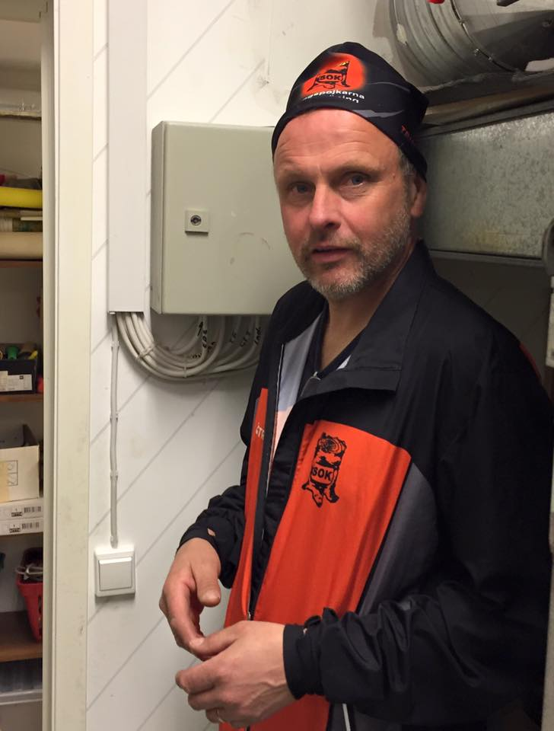Hör gärna av er om ni har frågor eller vill veta mer om världens bästa sport!   
  
Med vänliga hälsningar tränarna

Kristian Algers

Uffe Johnsson

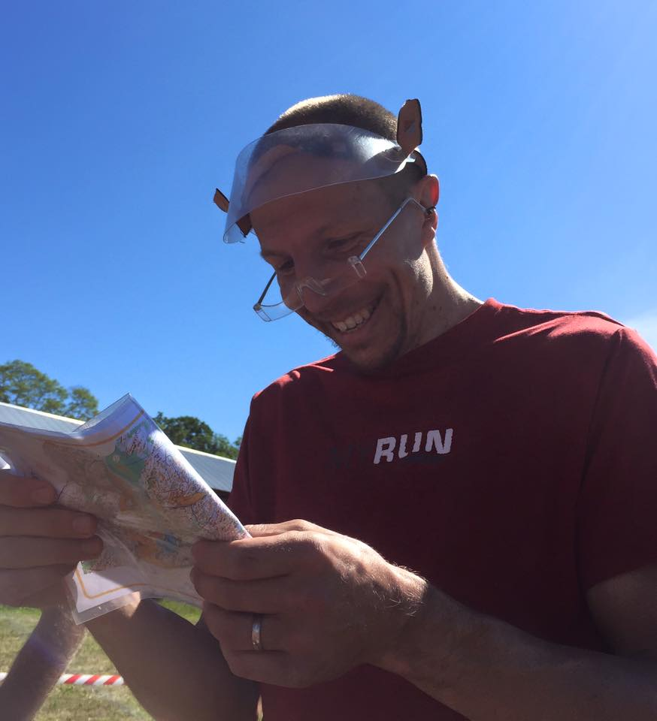

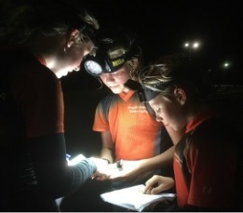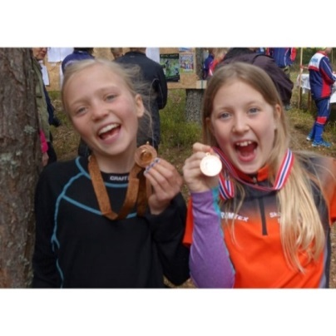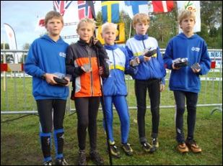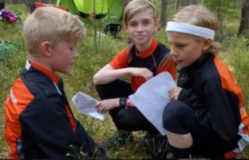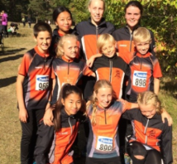

Skogspojkarnas OK (SOK)

**Nyfiken på orientering?**

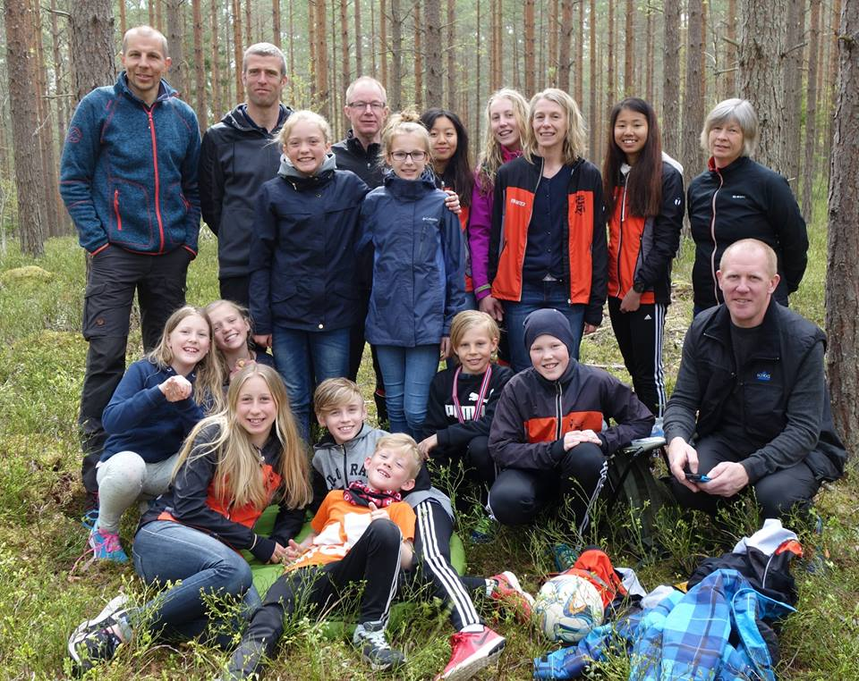

Vi är idag ca 15 ungdomar och lika många vuxna som tränar och tävlar för Skogspojkarnas OK. Under perioden mars-oktober (uppehåll juni-juli) har vi regelbundna träningar. Tävlingar åker vi på från mars till oktober, men mest tävlar vi på våren och hösten. I juli är det många av medlemmarna som deltar i O-ringen någonstans i Sverige.

Hur mycket man tränar och tävlar är väldigt individuellt. Orientering är en sport som kan utövas precis på den nivå man själv tycker är lagom. På tävlingar finns det en mängd olika klasser att välja bland, och man kan vara med även om man inte har tränat särskilt länge. Det finns t.ex. klasser där man får springa tillsammans med en vuxen. Detta är en sport som utövas av alla åldrar och vanligt är att man som förälder börjar springa lite lättare banor när ens barn är involverade. På så sätt blir lätt hela familjen engagerad och intresserad.

Aktuell information om träningar, tävlingar och annat finner ni på vår facebooksida som är till för dem som tränar och för deras föräldrar. Vill ni bli inbjudna där kontaktar ni tränarna.

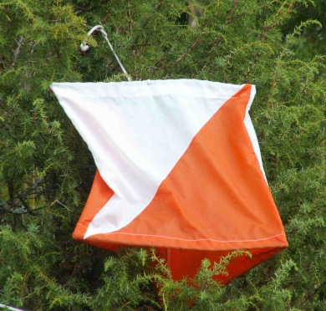**En vanlig vecka kan se ut så här:**

**Tisdag:** ”NOK-träning” (NOK är ett sammarbete mellan 7-8 st orienteringsklubbar i Norrköpingstrakten och träningarna sker någonstans däromkring.) Till dessa träningar försöker vi samåka genom att samlas vid SOK-stugan för gemensam avfärd.

**Torsdag:** Detta är klubbens vanliga träningsdag. Vi tränar från SOK-stugan, Petersburg, Klarsjön eller på någon annan karta i närheten, oftast med samling vid klubbstugan 18:00.

**Helgen:**Består ofta av en eller två tävlingar någonstans i Östergötland. Några tävlar några gånger om året, andra tävlar nästan varje helg, det bestämmer man helt själv.

**Tävlingsresor och läger:**

Under året försöker vi ordna några gemensamma helger där vi tävlar/tränar, men framför allt hinner lära känna varandra och bli bra kompisar. 2017 såg det ut såhär: I början av maj var ett 20 tal barn och föräldrar i skogarna utanför Örebro (Kilsbergen) och sprang tävlingar. Helgen 3-4 september var vi ca 25 st som bodde över i Linköpings OK:s klubbstuga i samband med DM tävlingar, och i mitten av oktober åkte vi till Falun för att springa ”Daladubbeln”.   
2018 blir det troligtvis klubbresor till Närkekvartetten 10-13/5 i närheten av Örebro, Ombergstävlingarna 8-9/9 och Daladubbeln 20-22/10.